INCLUDEPICTURE "C://Users/user/Local Settings/Temp/ksohtml/wps2FB.tmp.png" \* MERGEFORMATINET INCLUDEPICTURE "C://Users/user/Local Settings/Temp/ksohtml/wps2FB.tmp.png" \* MERGEFORMATINET INCLUDEPICTURE "C://Users/user/Local Settings/Temp/ksohtml/wps2FB.tmp.png" \* MERGEFORMATINET INCLUDEPICTURE "C://Users/user/Local Settings/Temp/ksohtml/wps2FB.tmp.png" \* MERGEFORMATINET INCLUDEPICTURE "C://Users/user/Local Settings/Temp/ksohtml/wps2FB.tmp.png" \* MERGEFORMATINET INCLUDEPICTURE "C://Users/user/Local Settings/Temp/ksohtml/wps2FB.tmp.png" \* MERGEFORMATINET 
Инн 2801180976
Менеджер Александр АлексеевичКпп 280101001 | Эл.адрес: 555333@lenta.ru
Огрн 1132801000100 | Тел: +7-96-22-93-99-63; +79146177789
ОАО”Азиатоско-тихоокеанский банк | БИК: 041012765  Р/сч: 40702810400000078915  К/сч: 30101810300000000765
г.Благовещенск, ул.Студенческая 15
Фото | Шт. | Модель автомобиля | Тех. характеристики | Стоимость  г. Благовещенск.
Фото | Наличие | Модель автомобиля | Тех. характеристики | Стоимость  г. Благовещенск.
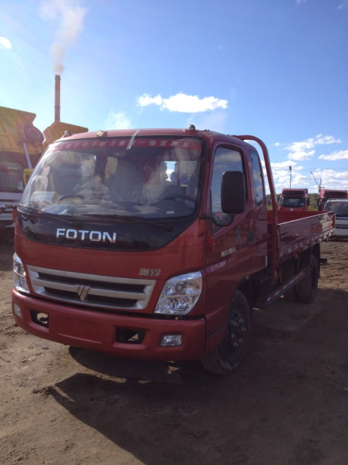 | 1 | BJ1049V9PDA-1 | Грузоподъемность - 5т. Размеры кузова (ДШВ) 3800х1900х400. Двигатель 103 л.с. Год выпуска 2012 | 1 215 000,00 руб
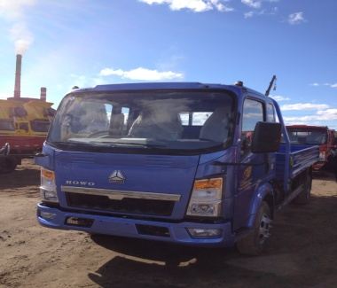 | 1 | ZZ1047C3413C145 | Грузоподъемность - 2,6 т. Размеры кузова (ДШВ) 3850х1900х400, Двигатель - 92 л.с.Год выпуска 2012  Кабина: Трёхместная со спальником | 1 189 000,00 руб
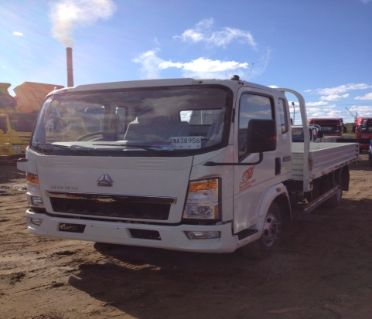 | 1 | ZZ1047C3413C145 | Грузоподъемность – 3,5 т. Размеры кузова (ДШВ) 3850х2050х400, Двигатель - 4DW93-84E3F92 л.с.Год выпуска 2012  Кабина: Трёхместная со спальником | 1 276 000,00 руб
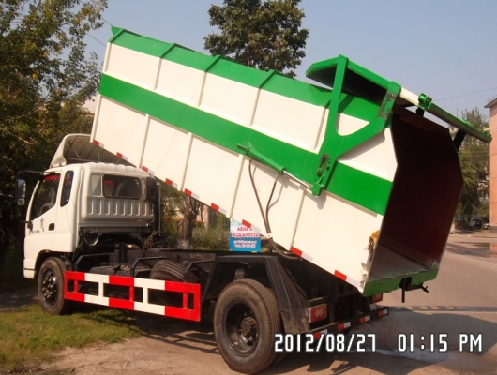 | 1 | Foton-CLW5160ZDJB3 | Грузоподъемность – 8.5 т. Объем кузова 16 кубов. Размеры кузова (ДШВ) 4700х2210х1550. Двигатель 140 л.сГод выпуска 2012 | 1 910 000,00 руб
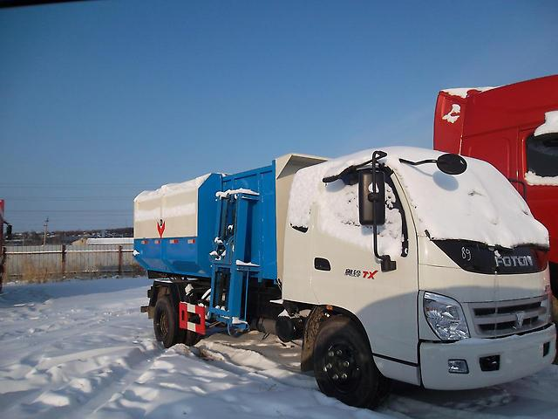 | 2 | Foton-BJ5082ZLJ-F1 | Грузоподъемность - 6т. Объем кузова - 10 кубов. Размеры кузова (ДШВ) 6000х2120х2630. Двигатель 135 л.с  Год выпуска 2012 | 1 803 000,00 руб
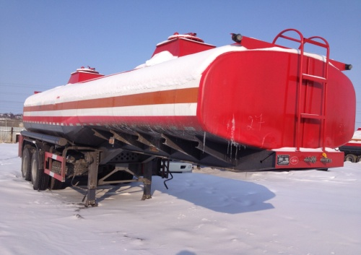 | 1 | Полуприцеп-цистерна  /удобная для заправок техники/ | 2х осный, 2х секционный,объем 22куб,с насосом (вкачивает выкачивает), с счетчиками и пистолетами.  Год выпуска 2012 | 1 422 000,00 руб
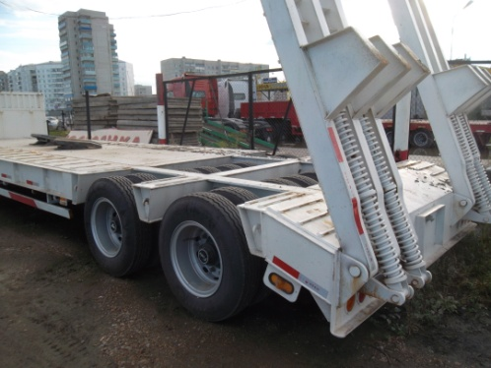 | 1 | Трайлер CIMC SDW9402TDP | Грузоподъемность – 70 т. Общая длинна 14.5 м, рабочая площадка 10 м, ширина 3 м. Шины 8,25R16+2 запасных колеса  .Год выпуска 2012 | 2 262 000,00 руб
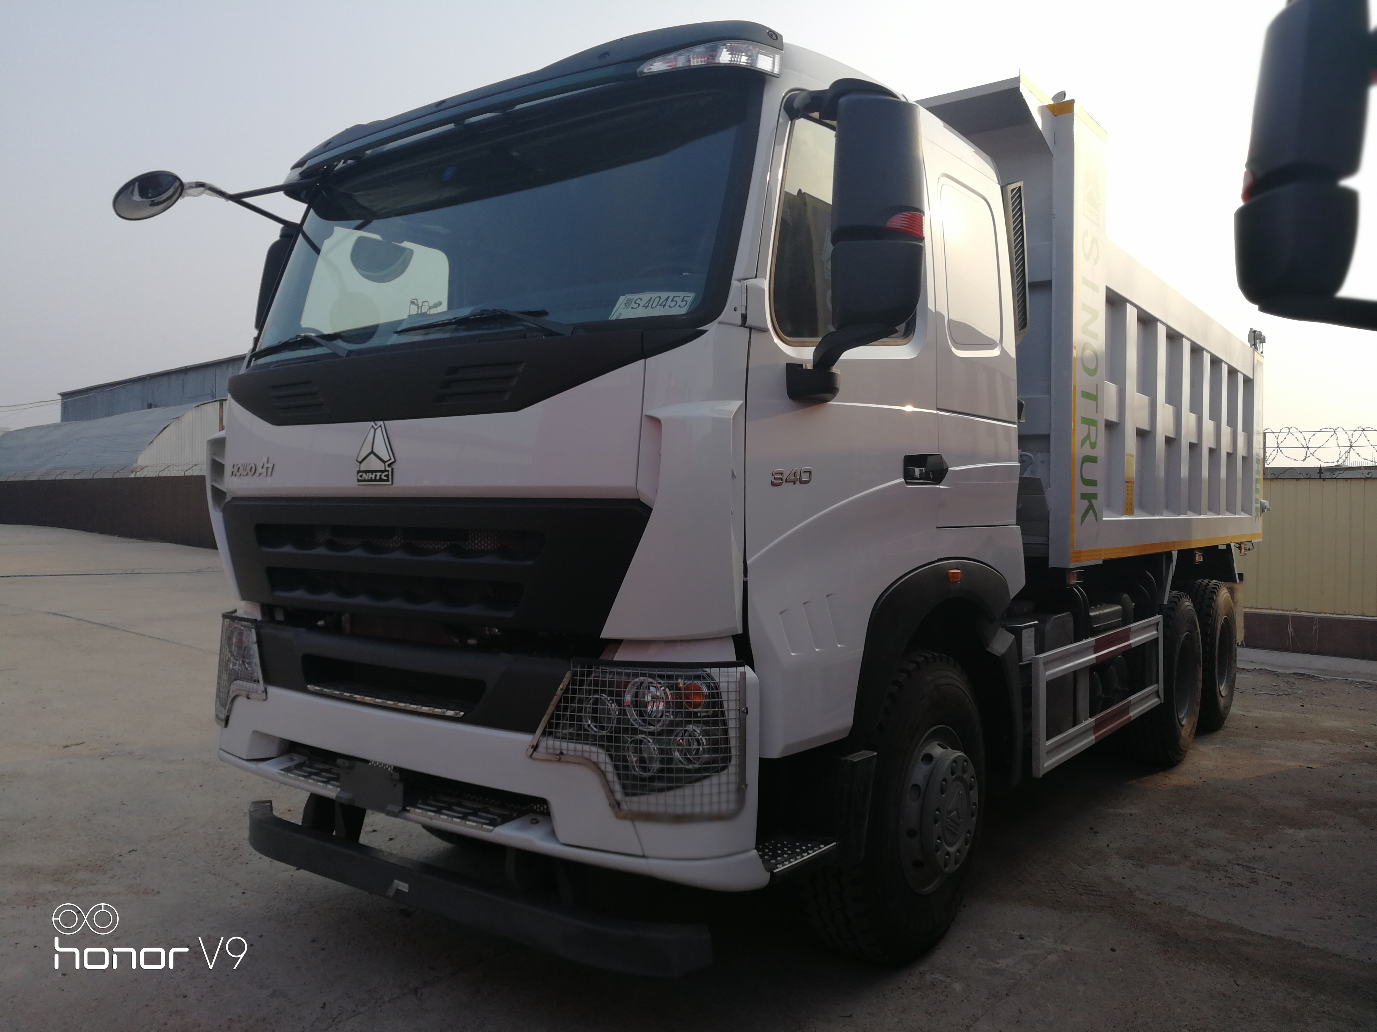 | 20 | HOWO A7 6×4 Самосвал ZZ3327N3847 Q | Cнаряженная масса -15800кг  Полная масса -32000кг  Габаритные размеры:  Д*Ш*В(мм) 8585х2542х3490  Двигатель D10.34-50 евро 5.  Кабина -A7-W  Цвет - только белый  Год выпуска 2018 | 4 800 000,00руб.
INCLUDEPICTURE "../../../Documents%20and%20Settings/Administrator/Application%20Data/Tencent/Users/2975256017/QQ/WinTemp/RichOle/TCIA3B%25%7b%60JOE1TRLDH(4D8X.png" \* MERGEFORMAT INCLUDEPICTURE "../../../Documents%20and%20Settings/Administrator/Application%20Data/Tencent/Users/2975256017/QQ/WinTemp/RichOle/TCIA3B%25%7b%60JOE1TRLDH(4D8X.png" \* MERGEFORMAT INCLUDEPICTURE "../../../Documents%20and%20Settings/Administrator/Application%20Data/Tencent/Users/2975256017/QQ/WinTemp/RichOle/TCIA3B%25%7b%60JOE1TRLDH(4D8X.png" \* MERGEFORMAT INCLUDEPICTURE "../../Documents%20and%20Settings/Administrator/Application%20Data/Tencent/Users/2975256017/QQ/WinTemp/RichOle/TCIA3B%25%7b%60JOE1TRLDH(4D8X.png" \* MERGEFORMAT INCLUDEPICTURE "../../Documents%20and%20Settings/Administrator/Application%20Data/Tencent/Users/2975256017/QQ/WinTemp/RichOle/TCIA3B%25%7b%60JOE1TRLDH(4D8X.png" \* MERGEFORMAT INCLUDEPICTURE "../AppData/Local/Microsoft/Windows/Documents%20and%20Settings/Administrator/Application%20Data/Tencent/Users/2975256017/QQ/WinTemp/RichOle/TCIA3B%25%7b%60JOE1TRLDH(4D8X.png" \* MERGEFORMAT 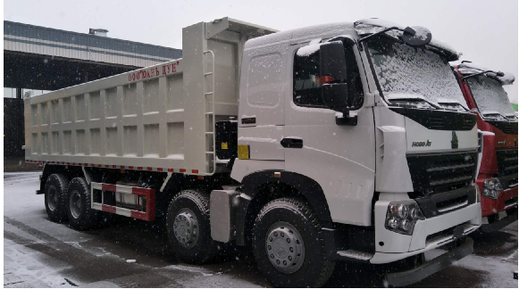 | 5 | HOWO A7 8×4 Самосвал ZZ3407S3867 Q | Cнаряженная масса -18000кг  Полная масса -40000кг  Габаритные размеры:  Д*Ш*В(мм) 9910~10910х2542х3490  Двигатель D10.38-50 евро 5.  Кабина -A7-W  Цвет -белый, красный  Год выпуска 2018 | 5 250 000,00 руб
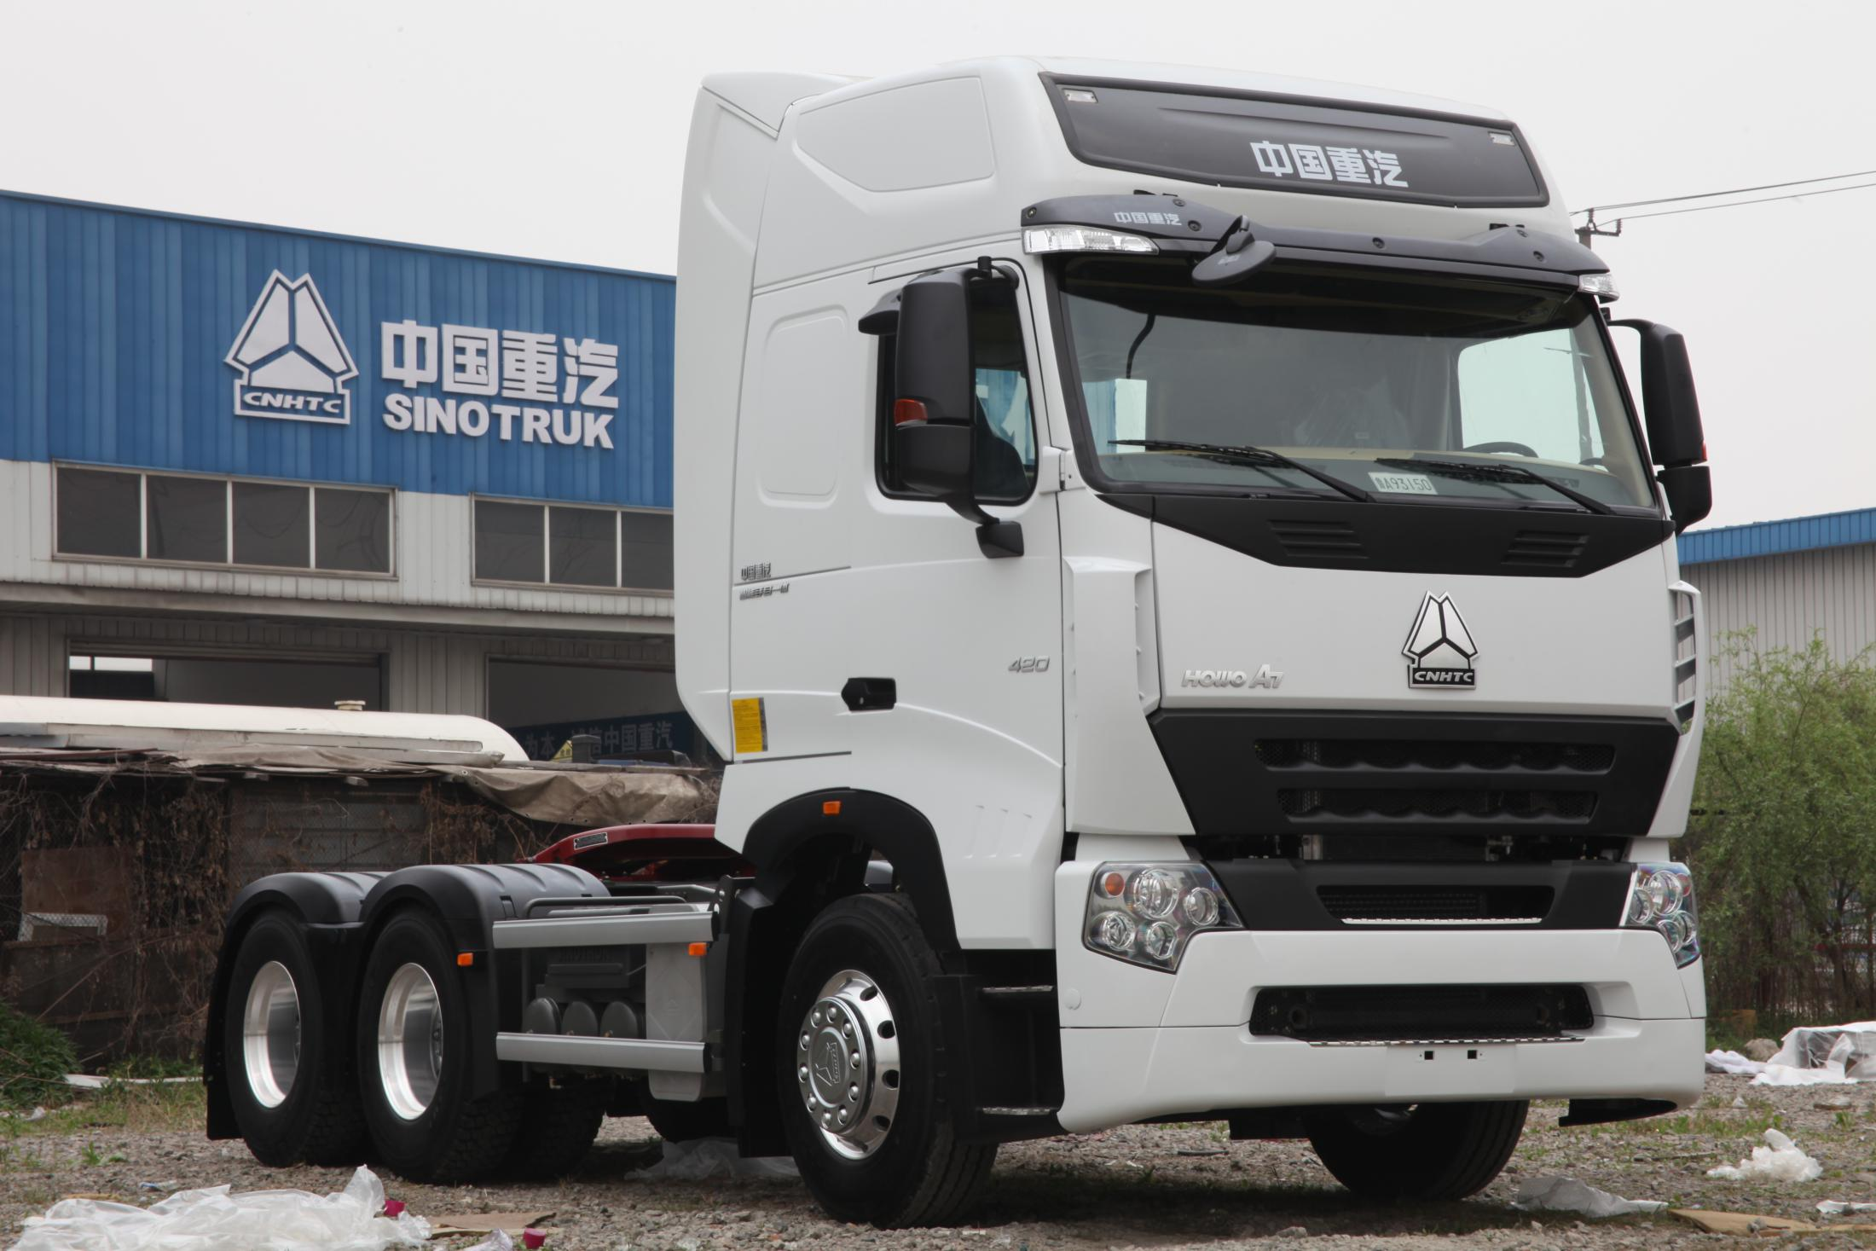 | 5 | ZZ4327V3247Q  Тягач 6х4 | Cнаряженная масса -9775~10195кг  Полная масса -32000кг  Габаритные размеры:  Д*Ш*В(мм) 6985х2496х3850  Двигатель D12.42-50 евро 5.  Кабина -A7-G  Цвет -белый, красный,серый  Год выпуска 2018 | 4 600 000,00 руб
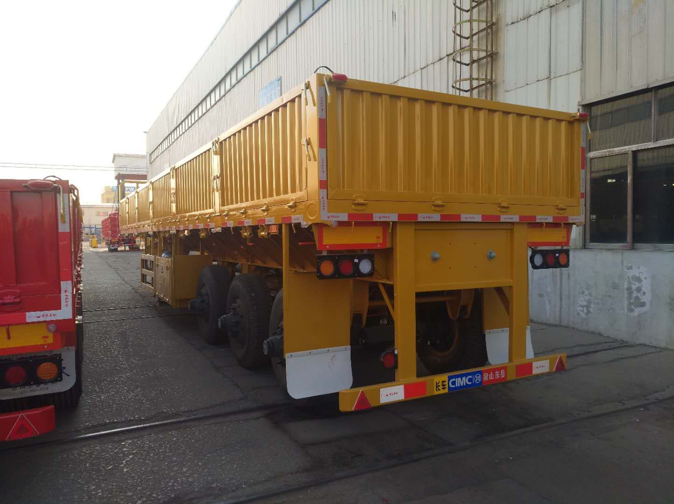 | 2 | Бортовой полуприцеп  CIMC ZJV9401DY | Бортовой полуприцеп,модель:CIMC ZJV9401DY,цвет темно красный,3х осный, грузоподъемность 60т., с бортами 800мм, высота седла 1600мм,Резина односкатная марка Triangle,модель 14.00R20 (20ти слойная,металлокорд).Габаритные размеры 13000x2600x2900мм, 1запасное колесо,2 инструментальных ящика. Дополнительно установлено:2 топливных бака объёмом 500л, . | 1 550 000,00руб

Цены на ТС могут меняться с изменением курса, о всех изменениях мы уведомим Вас по эл.почте.

